**GEDACHTENISDIENST  
  
Zondag van de Voleinding**

**24 november 2024**

**om 9.30 uur in de kerk van Aldwâld**



***‘Door de tranen heen’***

**Voorganger: ds. Lieuwkje Cnossen  
Organist: dhr. Bauke Hoekstra**

**Orgelspel**

**Dienst van de voorbereiding**

**Welkom en mededelingen**

**Moment van stilte**

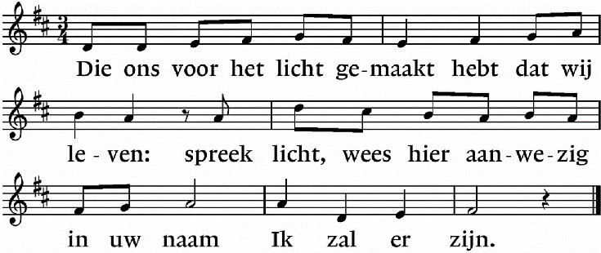**Zingen: Kaarsenlied 277**

*Iedereen gaat staan*

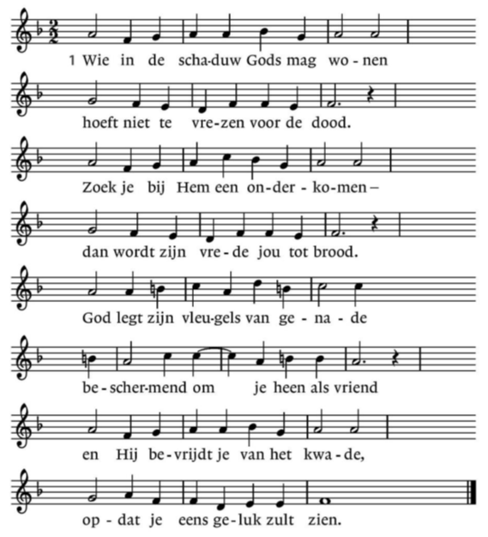**Intochtslied: Lied 91a: 1 en 3**

1

3. Geen duister zal je overvallen,

er is een licht dat eeuwig brandt.

Duizenden doden kunnen vallen, –

jij blijft geschreven in Gods hand.

God is een schild voor zijn getrouwen

die leven van geloof alleen.

Hij zal een nieuwe hemel bouwen

van liefde om hun tranen heen.

**Bemoediging**

V: We zijn hier samen in de naam van de eeuwige God   
**A: de Schepper van hemel en aarde.**V: Die trouw is tot in eeuwigheid en zegt:

**A: ‘Ik zal er zijn voor jou.’**V: Dielicht is in het donker,   
**A: leven sterker dan de dood.**

**Drempelgebed** (hierna gaat iedereen zitten)  
  
**Thema van de dienst**

**We luisteren naar het lied ‘Fûgels’ van Die Twa**

Kom en nim my by de hân,  
Lit it gean, it swier en dreech ferstân  
De sinne skynt, ja dy skynt ek foar dy.  
Leau yn dy sels en fiel dy fûgelfrij  
Leau yn dy sels en fiel dy fûgelfrij.  
  
Hâlde dyn tinzen dy donker en sa del  
Lústerje dan nei wat ik dy fertel,  
Sjoch nei de loft, it blau, de wolken, lit dy gean.  
Folgje de fûgels, do kinst se ferstean  
Folgje de fûgels, do kinst se ferstean.  
  
Meitsje romte foar leafde, de leafde yn dy,  
De leafde is sa krêftich, it makket dy frij.  
Sa frij as in fûgel, de fûgels om dy hinne  
Ja, fiel dy as in fûgel en do bist nea allinne.

It is betiden ûnwerklik en sa swier  
ynteresearret it dy gjin iene sier.  
Lit it los en sjoch omheech  
de pine ferdwynt en meitsje dy leech  
de pine ferdwynt en meitsje dy leech.

2

Meitsje romte foar leafde, de leafde yn dy,  
De leafde is sa krêftich, it makket dy frij.  
Sa frij as in fûgel, de fûgels om dy hinne  
Ja, fiel dy as in fûgel en do bist nea allinne.  
  
Fûgels binne oeral, romtlik en frij,  
hun roppen fertelt hiel wat oan dy en my  
Al is de dei sa tsjuster, en docht it ljocht dy sear.  
De fûgels fertelle ús, dêr is sa folle mear  
De fûgels fertelle ús, dêr is sa folle mear.  
  
Meitsje romte foar leafde, de leafde yn dy,  
De leafde is sa krêftich, it makket dy frij.  
Sa frij as in fûgel, de fûgels om dy hinne  
Ja, fiel dy as in fûgel en do bist nea allinne.

**Gesprek met de kinderen**

**Zingen: ‘Wanneer je zwaait en afscheid neemt’** (melodie Lied 184)

Wanneer je zwaait en afscheid neemt,

dan voel je het verdriet.

Een traan, een snik, je stem klinkt vreemd,

maar toch zing je een lied.

Je zingt van hoe het vroeger was:

wat fijn was, mooi en goed.

Daar denk je aan, je houdt het vast

ook bij je laatste groet.

Wanneer je dag zingt en vaarwel,

dan ben je niet alleen.

Want God, Hij hoort en ziet het wel

en Hij zingt met je mee.

***Kinderen gaan naar de kindernevendienst***

**Kyriëgebed om ontferming vanwege de nood in de wereld,**

**afgewisseld met:**

Voorganger: Daarom roepen wij samen:  
**Allen: Heer, ontferm U.**

3

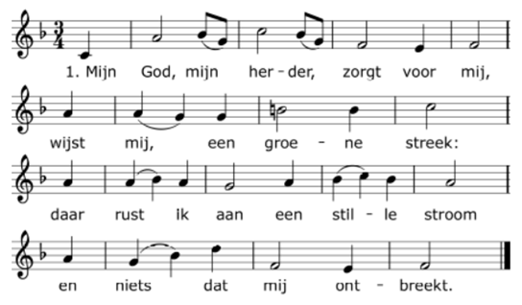**Glorialied: Lied 23c: 1, 2 en 3**

2. Hij geeft mijn ziel weer nieuwe kracht,

doet mij zijn wegen gaan,

de paden van gerechtigheid,

ter ere van zijn naam.

3. Al moat ik soms troch djipten gean,

fan tsjusternis en dea,

ik freezje net, syn stôk en stêf

behoedzje my foar kwea.

**Dienst van het woord**

**De groet**

Voorganger: De Heer zij met u,  
**Allen: ook met u zij de Heer.**

**Gebed van de zondag**

**Lezing: Ruth 1: 1-19a**

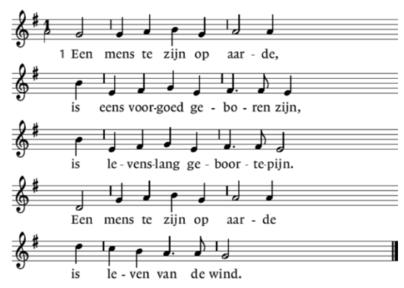**Zingen: Lied 807: 1, 2 en 6**

4

2. De bomen hebben wortels,

de bomen mogen stevig staan

maar mensen moeten verder gaan.

De bomen hebben wortels

maar mensen gaan voorbij.

6. Hoe zullen wij volbrengen

wat door de eeuwen duren moet;

een mens te zijn die sterven moet?

Wij branden van verlangen

tot alles is voltooid.

**Overdenking**

**Orgelspel**  
**Zingen: Lied 905: 1, 3 en 4**



3. Laat dan uw stilte ook uw kracht zijn

en leef uw leven opgewekt.

Laat Gods genade u genoeg zijn,

die voor u uit zijn sporen trekt.

Hij is het zelf die ons voorziet;

wat ons ontbreekt ontgaat Hem niet.

4. Gean sjongend fierder op Gods wegen

Doch wat jim hân fynt om te dwaan.

De himel sel is jim ta segen

en wol jim al wat goed is jaan,

want wa’t op God syn hope set,

mei witte: Hy ferlit my net.

**Inzameling van de gaven voor 1. Pastoraat 2. Jeugd- en jongerenwerk, Kerkbeheer**

***Kinderen komen terug***

5

**Dienst van de gedachtenis**

**Gedicht ‘De dag waarop jij wordt genoemd’**

(van Marinus van den Berg)

***Gedachtenis***

*Wij gedenken hen die bij ons hoorden.*

*Zij schonken ons hun aanwezigheid,*

*liefde, vriendschap, wijsheid.  
Vol herinnering zijn onze gedachten,  
vol van verdriet,  
omdat hun leven ten einde ging,  
vol dankbaarheid  
om wat zij ons gaven.**Vandaag noemen wij de namen  
van mensen uit ons midden   
die in het afgelopen kerkelijk jaar zijn overleden.  
Wij noemen de namen van geliefden  
met wie wij ons sterk verbonden voelen.  
Hun namen mogen niet verloren gaan.  
Wij willen op deze dag gedenken  
wie zij waren voor ons, wie zij zijn voor ons:  
Met hen hebben wij geleefd,  
en nu zij gestorven zijn  
herinneren wij hun namen nog  
met eerbied en liefde,  
ze leven voort in ons hart,  
zoals ze ook bij God zelf gekend zijn   
en hun namen worden bewaard.*

*De liefde is sterker dan de dood.  
Wij noemen de namen opdat wij ze niet vergeten.  
Na het noemen van een naam   
ontsteken wij een licht aan de Paaskaars, teken van de Opstanding.*

*Met dit teken maken wij zichtbaar*

*dat onze dierbaren deelhebben aan Gods licht.  
Zo mag elke naam voor ons een licht zijn,  
verbonden met de Naam van de Eeuwige.*

**We noemen de namen van hen die in het afgelopen kerkelijk jaar**

**zijn overleden en steken een kaars voor hen aan**

6

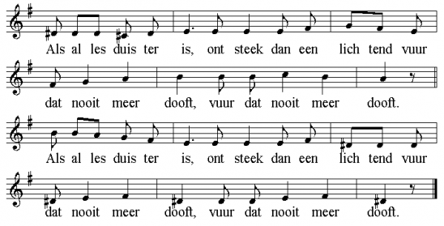**Zingen: Lied 598**

Marije Anna Klaver 2 december 2023 0 jaar

Sietske de Vries-Struiksma 13 december 2023 77 jaar

Iet Koster-Praamstra 31 januari 2024 85 jaar

Jan Meijer 9 juni 2024 81 jaar

Marten Venema 19 juni 2024 85 jaar

Sjoerd Dijkstra 9 september 2024 76 jaar

Piet Visser 24 september 2024 75 jaar

Jelle de Vries 6 november 2024 68 jaar

**Zingen: Lied 598**

Als alles duister is,  
ontsteek dan een lichtend vuur dat nooit meer dooft,  
vuur dat nooit meer dooft (2x)

*Op dit moment van gedenken   
noemen wij nu in onze gedachten  
andere namen van mensen die ons zijn voorgegaan,  
langer geleden of nog zo dichtbij,   
familieleden, vrienden,  
mensen die zoveel betekend hebben voor ons,  
aan wie we willen blijven denken, een naam voor ons, een licht.*

*En we denken aan allen in onze wereld*  
die omkwamen door honger en geweld,   
door ongelukken en rampen,  
allen die naamloos zijn gestorven.  
Voor hen allen steken we een kaars aan.

7

**De laatste kaars wordt aangestoken**

**Zingen: Lied 598**

Kom as it tsjuster is

mei fjoer dat ús nacht ferljochtet en dat bliuwt,

fjoer dat altyd bliuwt.

Kom as it tsjuster is

mei fjoer dat ús nacht ferljochtet en dat bliuwt,

fjoer dat altyd bliuwt.

***Er is nu gelegenheid om zelf een kaarsje aan te steken voor een overleden dierbare***

*…………………*

*Als ieder weer naar zijn of haar plaats is teruggekeerd:*

*Laten hun namen niet vergeten raken;  
laat de naam waarmee God hen riep  
niet verloren gaan.  
Het werk van hun handen - nu aan ons toevertrouwd -  
laat het niet tevergeefs zijn.   
Verzamel hun namen in uw eeuwig licht. Amen.*

*Gedenken wij nu al deze mensen  
in een moment van stilte:*

**Moment van stilte** *(we gaan staan)*

**Zingen: ‘De namen die hier klonken’** (melodie lied *439)*

1. De namen die hier klonken,

ze zijn bij ons vandaan;   
 verdwenen in het donker,

in Gods licht opgegaan.

En wat hen van ons scheidt

(meer dan wij kunnen weten),

– ze worden niet vergeten,

niet in der eeuwigheid.

2. Hun namen zijn herinnerd,

– ze klinken voortaan door

heel diep bij ons van binnen,

voor and'ren ongehoord.

Maar als dat ooit verstomt,

zelfs dan blijft God ze spellen.

Voor Hem blijven ze tellen

buiten de tijden om...

8

**Aansteken van de kaars voor Oekraïne, Gaza en Israël**

**Dankgebed en voorbeden**, na elke voorbede:

Voorganger: Zo bidden wij samen:

**Allen:** **Heer, verhoor ons.**

Stil gebed, Onze Vader (gezamenlijk gesproken)

Onze Vader die in de hemel zijt,  
Uw Naam worde geheiligd;  
Uw Koninkrijk kome;  
Uw wil geschiede,  
gelijk in de hemel als ook op aarde.  
Geef ons heden ons dagelijks brood;  
en vergeef ons onze schulden,  
gelijk ook wij vergeven onze schuldenaren  
en leid ons niet in verzoeking  
maar verlos ons van de boze.  
Want van U is het Koninkrijk  
en de kracht en de heerlijkheid  
tot in eeuwigheid.   
Amen

**Slotlied: Lied 418: 1, 2 en 3**

2. Wa’t dat priuwe mei siket neie wegen,

seine bringt ús nei dy’t om frede freegje.

Jo geskink wurdt mear as wy harkje kinne

en meidielsum binne, fruchtber yn de Hear.

3. Vrede, vrede laat Gij in onze handen,

dat wij die als zaad dragen door de landen,

zaaiend dag aan dag, zaaiend in den brede,

totdat in uw vrede ons hart rusten mag.

**Zegen**

**Allen: Amen, amen, amen.**

**Na de dienst kunnen we elkaar ontmoeten en samen koffiedrinken.**

9